
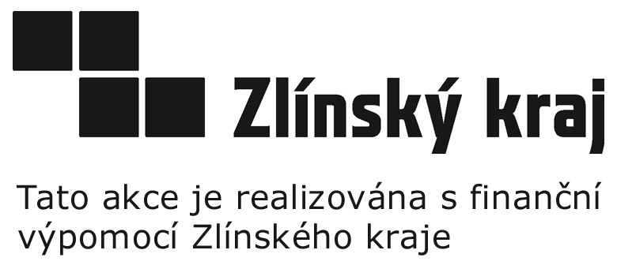
ČESTNÉ PROHLÁŠENÍ DODAVATELE O SPLNĚNÍ POŽADAVKŮ DLE § 68 ODSTAVEC 3
zákona č. 137/2006 Sb., o veřejných zakázkách, ve znění pozdějších předpisů
pro veřejnou zakázku

Hvězdárna Valašské Meziříčí, p.o. – BRÁNA DO VESMÍRU – vzdělávací a naučná expozice; SO 01 - Geopark, SO 02 - Vzdělávací a naučný park

Já (my) níže podepsaný(í) jako dodavatel ____________ (obchodní firma) čestně prohlašuji(eme), že:
  - § 68 odstavec 3 písmeno a):
- v posledních 3 letech od konce lhůty pro podání nabídek byli v pracovněprávním, funkčním či obdobném poměru u zadavatele tyto statutární orgány a tito členové statutárního orgánu:
  - ………….
  - ………….
  - ………….

- žádný statutární orgán ani žádný člen statutárního orgánu v posledních 3 letech od konce lhůty pro podání nabídek nebyl v pracovněprávním, funkčním či obdobném poměru u zadavatele,

  - § 68 odstavec 3 písmeno b):
- seznam vlastníků akcií, jejichž souhrnná jmenovitá hodnota přesahuje 10 % základního kapitálu je následující:
  - ………….
  - ………….
  - ………….

- nemáme formu akciové společnosti, z tohoto důvodu se na nás tato zákonná povinnost nevztahuje

  - § 68 odstavec 3 písmeno c):
- Jsme neuzavřeli a neuzavřeme zakázanou dohodu podle zvláštního právního předpisu (zákon o ochraně hospodářské soutěže ve znění pozdějších předpisů) v souvislosti se zadávanou veřejnou zakázkou

V ______________ dne ____________

_______________________________________________
Jméno a funkce osoby oprávněné jednat za dodavatele a její podpis

Poznámka: Dodavatel předloží uvedené prohlášení upravené dle skutečného stavu (tedy u jednotlivých ustanovení vybere odpovídající variantu)

